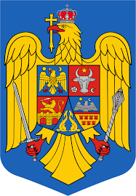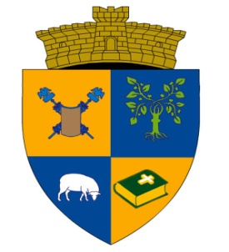

HOTĂRÂRE NR. 21/26.03.2025
privind aprobarea bugetului initial al Serviciului Public de Alimentare cu Apă şi de Canalizare pentru anul 2025 si estimari pentru anii 2026-2028

Consiliul Local al Comunei Drajna,
Avand in vedere: proiectul de hotărâre iniţiat de primarul comunei Drajna, insoţit de referatul de aprobare nr.3084/19.03.2025 si raportul compartimentului de resort nr.3094/19.03.2025
Vazand referatul compartimentului contabilitate al Serviciului Public de Alimentare cu Apă şi de Canalizare nr.3003/17.03.2025;
Având în vedere HCL nr. 58/31.08.2015 potrivit căreia Serviciului Public de Alimentare cu Apă şi de Canalizare funcţionează sub coordonarea, controlul şi responsabilitatea Consililui Local al Comunei Drajna;
În conformitate cu prevederile Legii nr. 273/2006 legea finanţelor publice , locale cu modificările şi completările ulterioare, si legea421/2023 -legea bugetului de stat pentru anul 2024
Avand in vedere avizele specialitate ale comisiilor Consiliului Local,
In temeiul art. 196 alin 1 lit. a din OUG 57/2019 Cod administrativ,

HOTARASTE:
Art. 1. Se aprobă bugetul initial al Serviciului Public de Alimentare cu Apă şi de Canalizare pentru anul 2025 conform anexei nr. 1, care face parte integrantă din prezenta hotărâre.
Art. 2. Se aproba lista de investitii a Serviciului Public de Alimentare cu Apă şi de Canalizare pentru anul 2025 conform anexei nr. 2 , care face parte integrantă din prezenta hotărâre. Art.3.De aducerea la indeplinire a prezentei hotărâri răspunde compartimentul contabilitate din cadrul Serviciului Public de Alimentare cu Apă şi de Canalizare .
Art. 4. De aducerea la cunoştinţa persoanelor şi instituţiilor interesate răspunde secretarul general al UAT Drajna.

PRESEDINTE SEDINTA, CONTRASEMNEAZA,
BUZEA IONUT SECRETAR GENERAL UAT,
RACOVITA RAMONA

- Sedinta consiliu local | - Nr. consilieri in functie | - Nr. consilieri prezenti | - Nr. voturi „pentru” | - Nr. voturi „contra” | - Nr. voturi „abtinere”
- ORDINARA | - 15 | - 15 | - 15 | - - | - -

